Eclipse 3.0 과 Tomcat 연동하기

현 우진 (initiative@skcc.com)
-------------------------------------------------------------------------------------------------------------------------------
본 문서는 Eclipse 3.0 과 Apache Tomcat 의 연동에 관한 문서이다.

웹 애플리케이션을 개발하는데 있어 자바는 서블릿과 JSP를 사용한다.
이러한 자바 웹 애플리케이션을 구동시키기 위해서는 서블릿 컨테이너가 필요하다.(JSP컨테이너도 JSP 를 서블릿으로 변환하여 실행시킨다.)

Tomcat 서버는 JRUN, resin 등과 더불어 많이 사용되는 웹 컨테이너로써 대규모 사이트 구축시 Apache 서버와의 연동을 통하여 최상의 성능을 낼 수 있다. (하지만 중소규모의 사이트구축에는 Tomcat 서버만으로도 충분하다.)

한 편 JBOSS 라는, 역시 Open Source 기반의 애플리케이션 서버가 주목을 받고 있다.
이는 내부적으로 Tomcat 엔진을 포함하고 있어 별도 연동설정을 해 줄 필요가 없다.

본 과정은 그 연장선상에서 Eclipse IDE 에 Tomcat 을 연동하여 사용하는 방법을 설명한다.
Eclipse 를 통하여 웹 프로그램을 개발할 때 환경설정을 위한 참고자료가 되기를 바란다.

- 설치 환경
- Eclipse: 3.0 (Build id: 200406251208 )
- Tomcat : 5.0.28 (Servlet 2.4, JSP 2.0 support)
- Tomcat plug-in : tomcatPluginV3.zip
- PC 사양: Intel Pentium® M Process 1.5, 512M

- 진행 절차
- Tomcat 설치
- Tomcat Plug-in 설치
- Tomcat Plug-in 환경설정
- Eclipse 와 Tomcat 과의 연동

- Tomcat 설치
자카르타 프로젝트(http://jakarta.apache.org )에서 Tomcat 을 다운로드한다.
Stable 한 상태인 5.0.28 버전을 다운받는다. 설치환경이 윈도우 기반이므로 .exe를 선택하면 된다.

1.1. jakarta-tomcat-5.0.28.exe 를 실행한다.
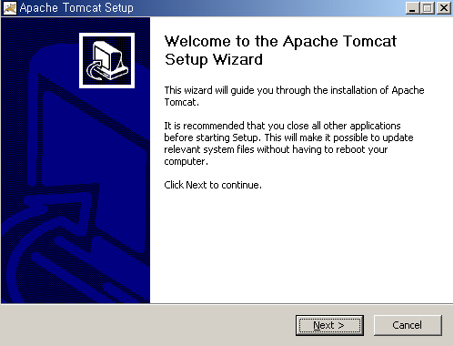
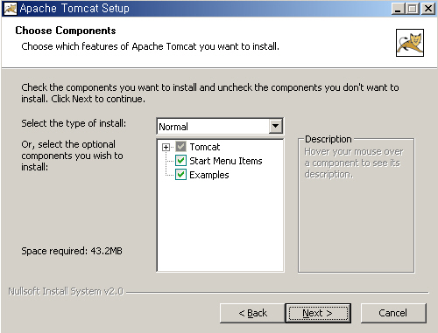

  - Tomcat 을 설치할 디렉토리를 설정한다.
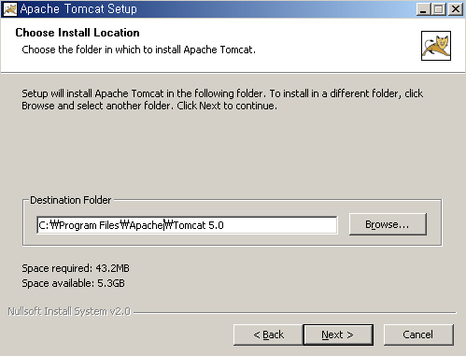

  - 기본 접근 Port 번호와 admin 암호를 입력한다.
  - Port 번호 : 기본적으로 8080 포트가 설정된다. (변경 가능하다.)
  - admin 암호: Tomcat 에서 제공하는 admin Tool 을 이용할 때 사용된다.
포트번호는 그대로 두고 admin 암호를 입력한다.
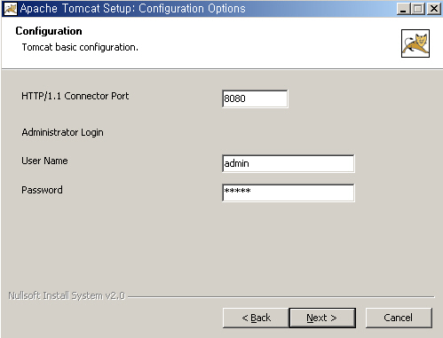

  - JDK 의 Path 를 지정한다.
주의) JDK 가 설치된 PATH 를 지정해야 한다. (기본적으로 물고 들어오는 C:\Program Files\Java\j2re1.4.2_04 와 같은 경우, 단순히 JRE 환경만 있고 javac 과 같은 개발환경이 없다.)

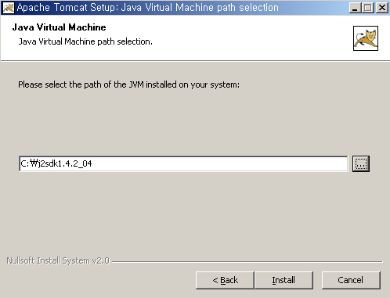

참고) Eclipse 에는 JDK 의 Standard VM 경로가 설정되어 있다.
이 경로와 동일하면 된다.
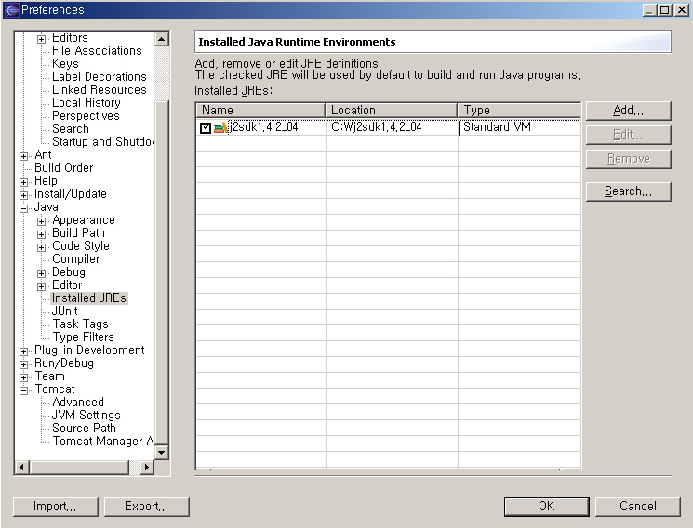

  - Tomcat Monitor 확인
설치가 완료된 후 시스템 트레이에 Tomcat Monitor 가 올라온 것을 확인할 수 있다.(설치 종료시 ‘Run Apache Tomcat’ 을 체크한 경우)
기본적으로 서버의 상태는 ‘stopped’ ( )되어 있다. 마우스 오른쪽으로 클릭하여 나오는 컨텍스트 메뉴에서 ‘Start service’ 를 선택한다.
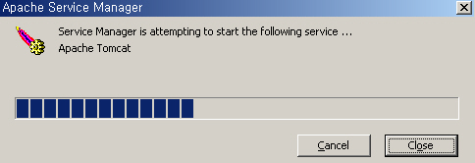
서비스가 구동된다.
시스템 트레이의 서비스 아이콘이 구동상태() 로 변경되었음을 확인한다.

  - Tomcat 실행확인
톰캣이 제대로 설치되었는 지 확인하기 위해 웹브라우저로 http://localhost:8080 을 방문한다.
아래와 같은 페이지가 나오면 OK!
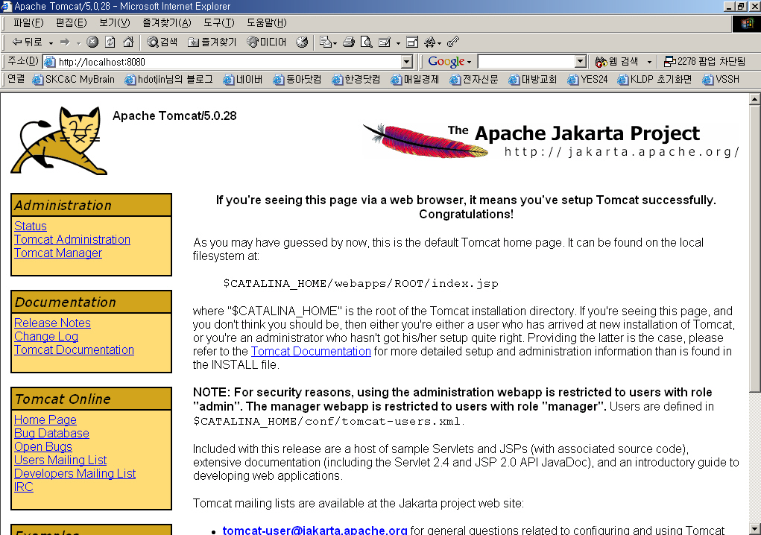

- Tomcat Plug-in 설치
Eclipse 에서 Tomcat 을 조작하기 위해서는 관련 Plug-in 을 설치하여야 한다.
Tomcat plug-in은 Eclipse 버전에 맞추어야 한다.(e.g. Eclipse 버전이 3.0 이므로 tomcatPluginV3.zip 을 설치한다.)
http://www.sysdeo.com/eclipse/tomcatPlugin.html 을 방문하여 tomcatPluginV3.zip 을 다운로드 한다.

  - plugins 디렉토리로 move.
Eclipse Plug-in 의 설치는 간단하다.
단순히 압축을 해제한 후 Eclipse 설치 디렉토리내의 plugins 폴더로 이동시켜주면 된다.
필자의 경우 C:\Program Files\eclipse-SDK-3.0-win32\eclipse\plugins 로 이동시켜주었다.

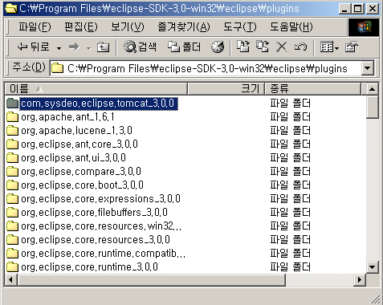

  - 이클립스 재시작
이클립스를 재시작하면 plugins 의 새로운 파일을 인식한다.

다음과 같이 Menu 에 Tomcat 관련 메뉴가 생성되었다.
순서대로 Tomcat Start/Stop/Restart 를 수행한다.
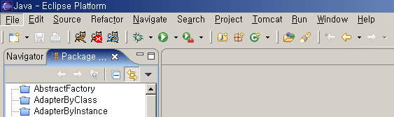

- Tomcat Plug-in 환경설정
  - Customize Perspective
Tomcat Project 를 생성하기 위하여 Perspective 에 등록시켜준다.
[Window]-[Customize Perspective] 을 선택한다.
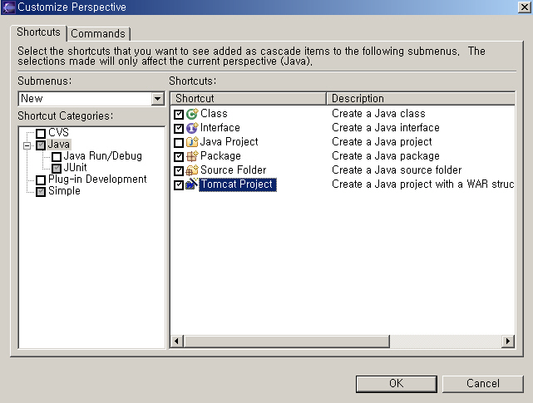 ‘Tomcat Project’ 를 선택한다.
이 과정을 마치면 [File]-[New] 메뉴에서 ‘Tomcat Project’ 을 선택할 수 있다.

  - Preference 설정
[Windows]-[Preference] 을 선택하여 나온 팝업창에서 Tomcat 항목을 선택한다.
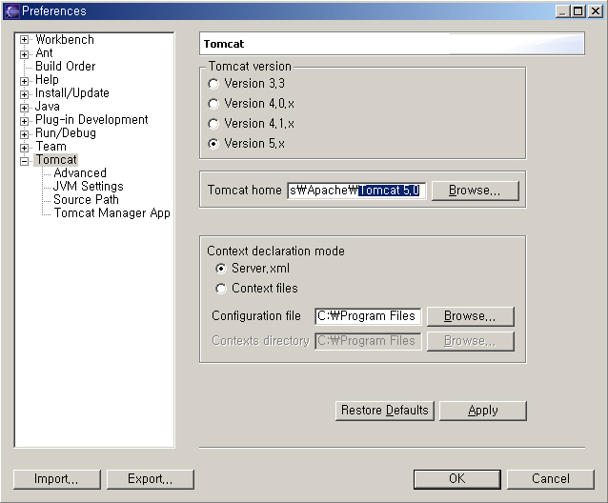
  - Tomcat 버전을 설정한다.
  - Tomcat Home Directory 설정한다.

[Advanced] 항목에서 Tomcat 의 BASEHOME 를 설정한다.
Tomcat 이 설치된 디렉토리내의 webapps/ 가 기본 웹 serviceable 한 디렉토리이다.
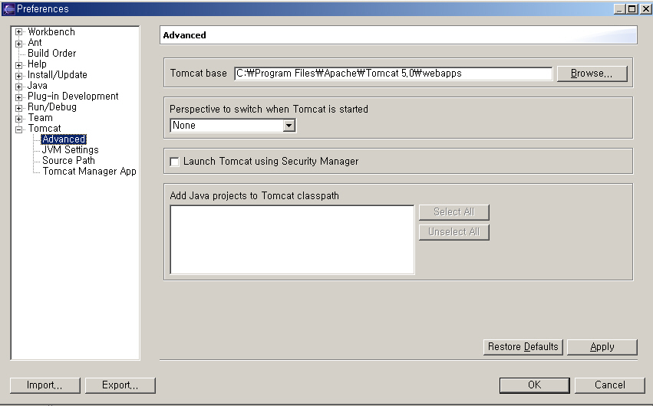
참고) TOMCAT_HOME/conf의 server.xml 파일에 기본 웹 디렉토리가 설정되어 있다.
<!-- Define the default virtual host
Note: XML Schema validation will not work with Xerces 2.2.
-->
<Host name="localhost" debug="0" appBase="webapps"
unpackWARs="true" autoDeploy="true"
xmlValidation="false" xmlNamespaceAware="false">

4. Eclipse 와 Tomcat 과의 연동
4.1. Tomcat Project 생성
새 프로젝트에서 ‘Tomcat Project’를 선택한다.
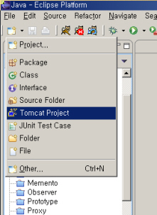

4.2. Project Setting
TOMCAT_BASE 가 C:\Program Files\Apache\Tomcat 5.0\webapps 이므로 이 디렉토리 하위에 새로운 webdev 디렉토리를 생성하였다.
이처럼 BASE 디렉토리 루트 하위에 별도의 프로젝트 디렉토리를 생성하면 개발관련 파일만 위치하게 되므로 관리 및 유지보수가 용이하며 향 후 백업하기도 편리하다.
또한 Eclipse 를 통해서 디렉토리 내 모든 파일을 삭제할 경우에 다른 파일이 함께 삭제되는 위험을 방지할 수 있다.

‘webdev/’ 디렉토리 하위에 Hello 프로젝트를 생성한다.

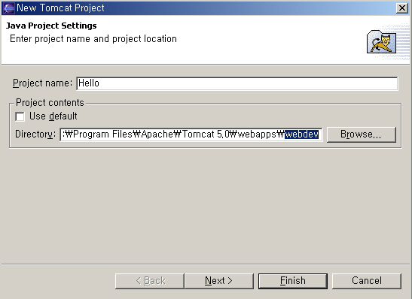
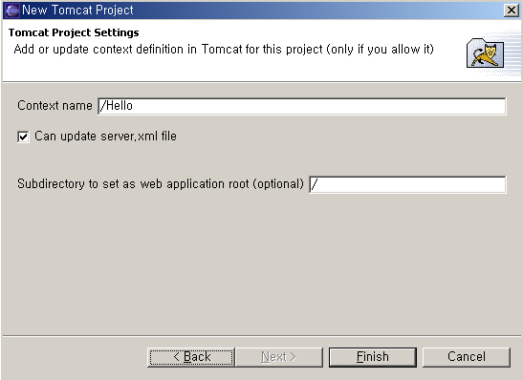
‘Can update server.xml file ‘ 을 체크하여 두면 server.xml 파일에 변경내용을 동기화시킨다.
참고) TOMCAT_HOME/conf의 server.xml 파일에 방금 생성한 프로젝트가 별도의 Context 로 새로 추가된다.
<Contextpath="/Hello" reloadable="true"
docBase="C:\Program Files\Apache\Tomcat5.0\webapps\webdev”
workDir="C:\Program Files\Apache\Tomcat 5.0\webapps\webdev\work" />

workDir 은 JSP 코드를 디버깅할경우에 Java source 들이 위치하는 디렉토리이다.
(자바 소스파일의 이름은 JSP 파일이름에 ‘_jsp’ 가 접미사로 붙는다.)

다음과 같이 Hello Project 가 생성되었다.
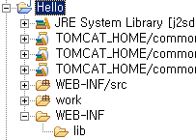
기본적으로 Tomcat 라이브러리와 , 웹 애플리케이션을 위한 경로(WEB-INF/src, WEB-INF/classes, WEB-INF/lib, work ) 가 생성된다.

4.3. JSP 파일 생성
[File]-[New]-[File] 을 선택하여 Hello.jsp 파일을 생성한다.

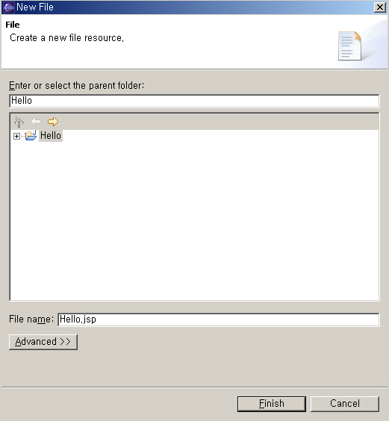

4.4. 파일작성
다음과 같이 Hello.jsp 파일을 작성한다.

참고) 처음 .jsp 을 생성하여 작업하는 경우는 Syntax Highlighting 이 되지 않는다.
<%
String title ="Hello JSP~";
%>

<html>
<body>
<h1><%= title %></h1>
<%= new java.util.Date() %>
</body>
</html>
이를 설정하려면 다음 작업을 수행한다.
- [Window]- [Preferences] 의 [Workbench] 에서 [File Associations]을 선택한다.
다음처럼 Define New File Type 에 ‘ *.jsp ‘ 라고 입력한다.
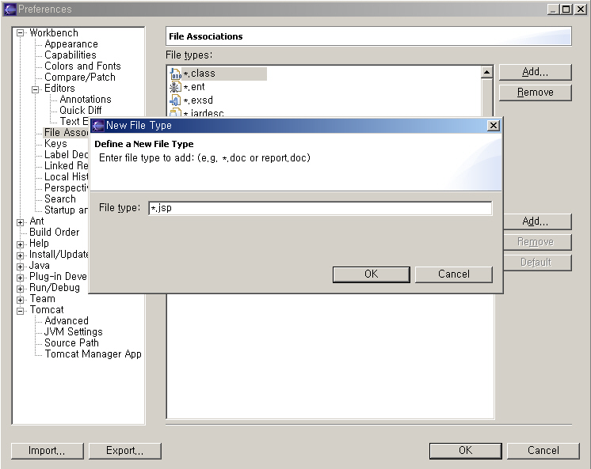

- Associated editors 에서는 ‘Java Editor’ 를 선택한다.
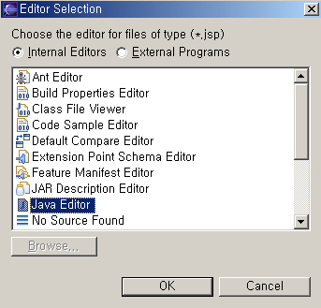
이렇게 설정하면 다음부터 Java Editor 로 열린다.

4.5. tomcat 시작
만약 Tomcat 서버가 stopped 상태이면 시스템 트레이에서 Tomcat 서버를 구동시킨다. 자동으로 Hello.jsp 파일을 컴파일하며 수행 log 를 하단의 Console 에 뿌려준다.

4.6. 웹브라우저상에서 실행 확인
http://localhost:8080/webdev/hello.jsp 를 방문하여 올바르게 수행되었는 지 확인한다.
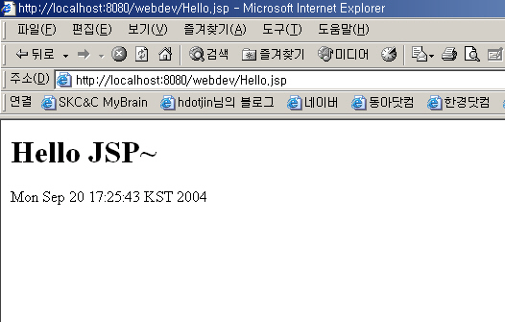
웹 브라우저에서 JSP 파일의 구동 결과를 확인할 수 있다.
파일을 수정한 후에 Web Browser 를 refresh 시키면 변경된 내용이 반영된다.
다음은 위 Hello.jsp 파일에 아래 내용을 추가하고 브라우저로 갱신한 화면이다.
<%
out.println("안녕하세요~ ");
%>

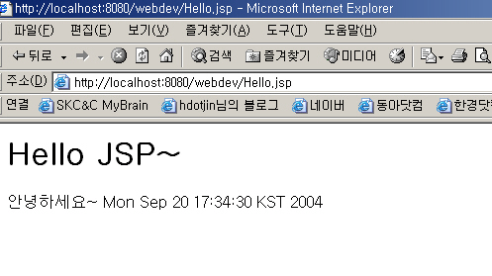
한글이 깨지는 경우는 브라우저상에서 인코딩을 ‘한국어’ 로 설정하도록 한다.
(파일을 수정할 때마다 tomcat 을 restart 시키는 愚는 범하지 마시길… )

참고) Tomcat 5.0 버전부터는 WEB ADMIN TOOL 을 제공한다.
http://localhost:8080/admin/ 을 방문하면 다음과 같은 관리자 화면이 나온다.
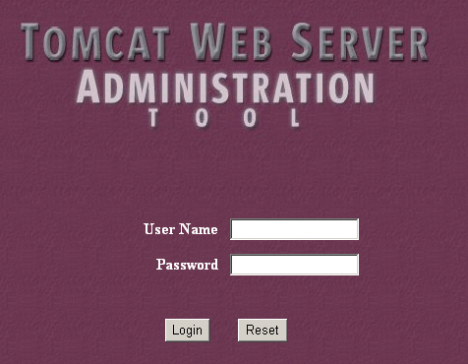
앞서 입력했던 admin 계정으로 로긴한다.
Localhost 의 Context 별로 서비스관리가 이루어진다.
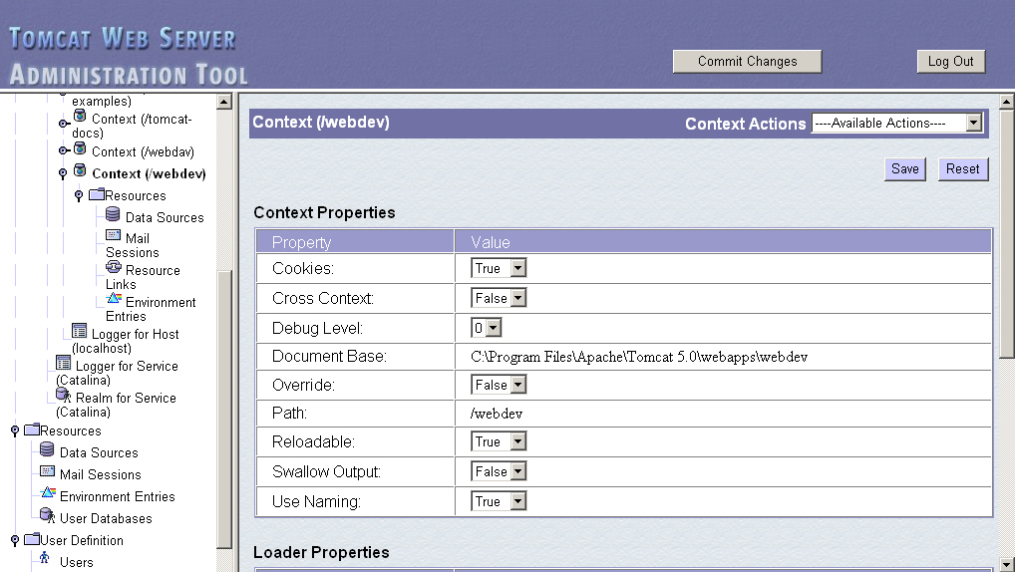
각 서비스의 상태 및 수행방법등을 설정할 수 있다.

-------------------------------------------------------------------------------------------------------------------
이상으로 Tomcat 설치부터 Eclipse 연동까지 그 절차를 알아보았다.
이외에도 디버그 패치를 설정하여 JSP 파일의 디버깅까지 수행(Tomcat patch for JSP debugging)할 수 있으나 현재 Tomcat 5.X 버전대의 패치파일이 나오지 않아 아쉽게 디버깅설정은 하지 못하였다.
이 부분 역시 그리 어렵지 않게 연동할 수 있으리라 생각한다.
(.zip 파일을 압축 해제하여 tomcat 이 설치된 디렉토리의 common/classes 에 복사하면 그만이다.)
이를 통하여 디버깅이 쉽지 않았던 예전에 비해 훨씬 파워풀한 개발 환경을 가지게 되었다.

본 자료가 필요로 하는 이들에게 유용하게 쓰이길 바란다.

- 이상 끝.

